可能会出现，点击相机综合设置的时候，界面不在TOPmost，是主界面在topmost

1. 主界面的资源都删除了，

2相机触发开启循环

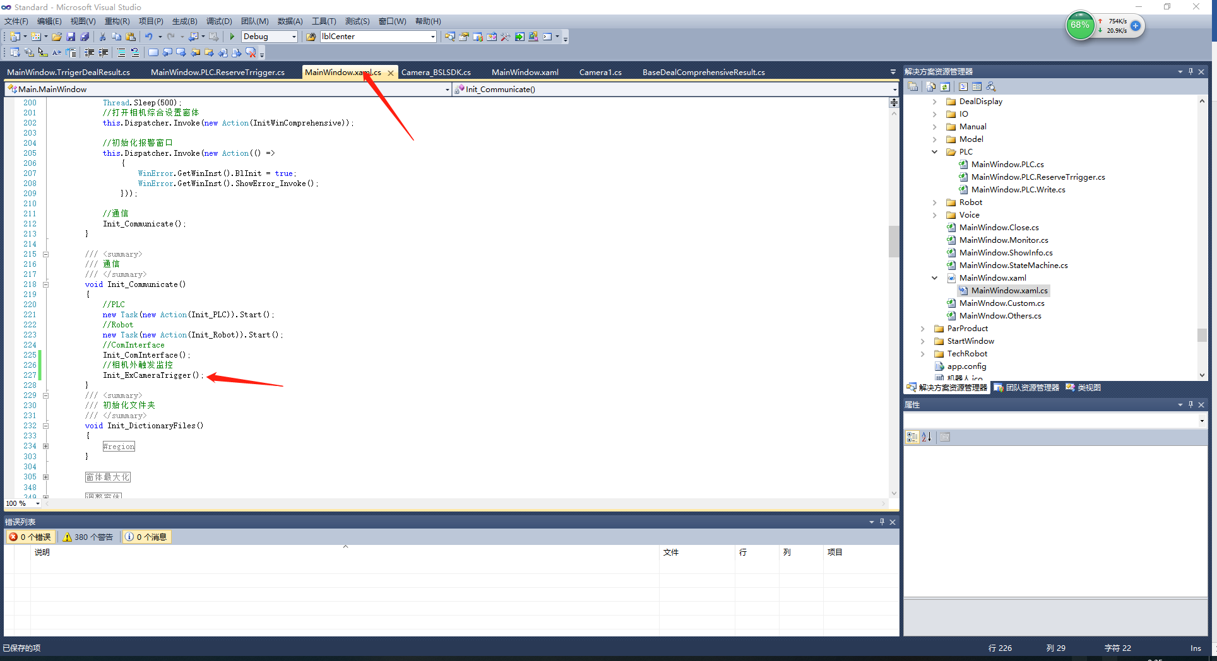

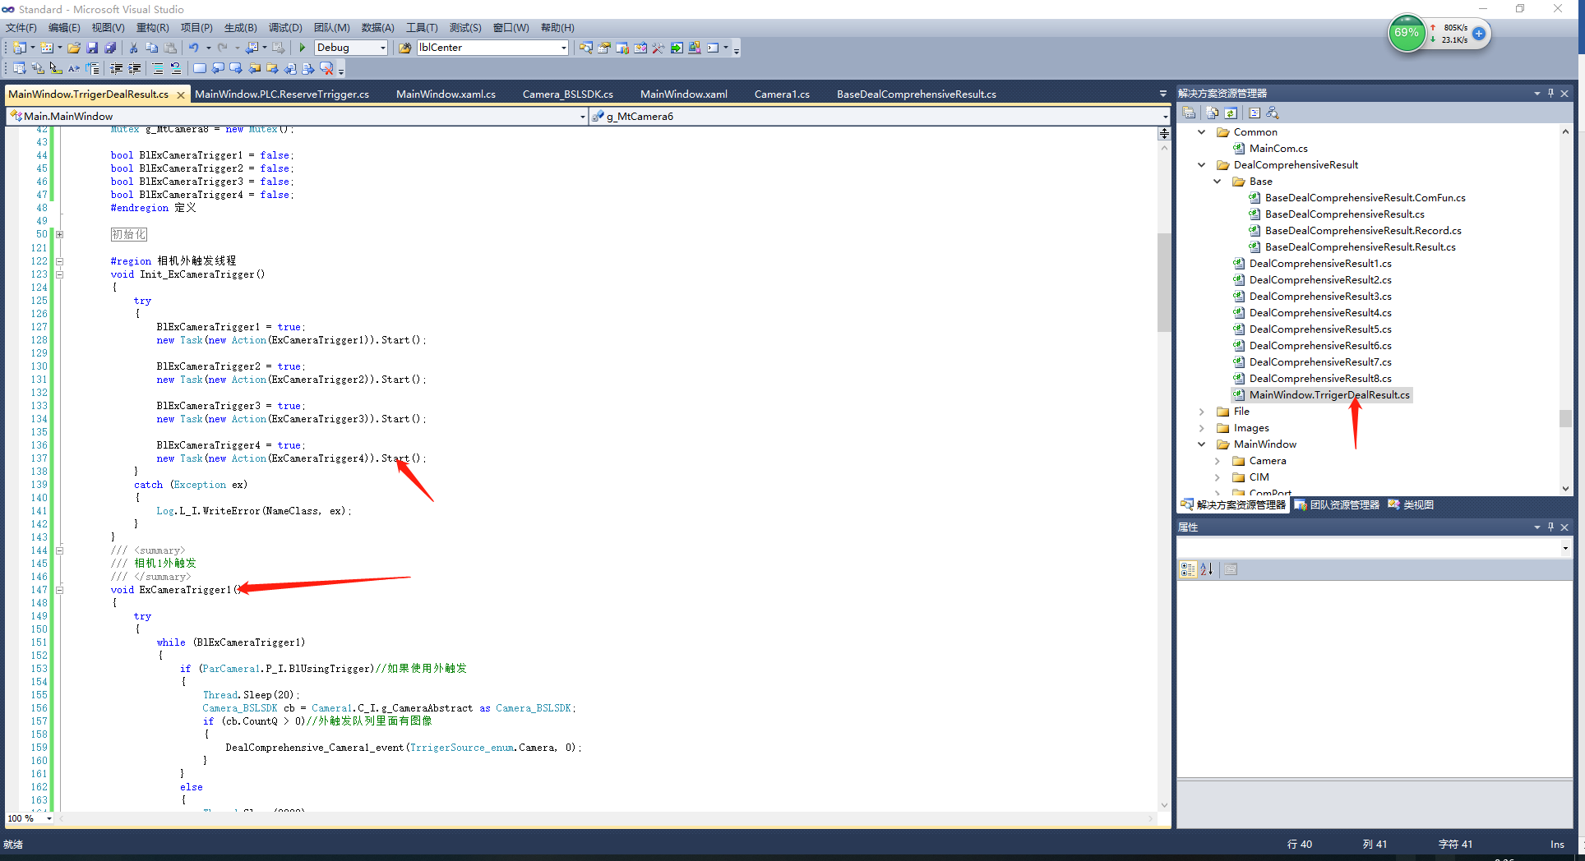

3.相机外部触发删除事件，去除了图像转换的线程

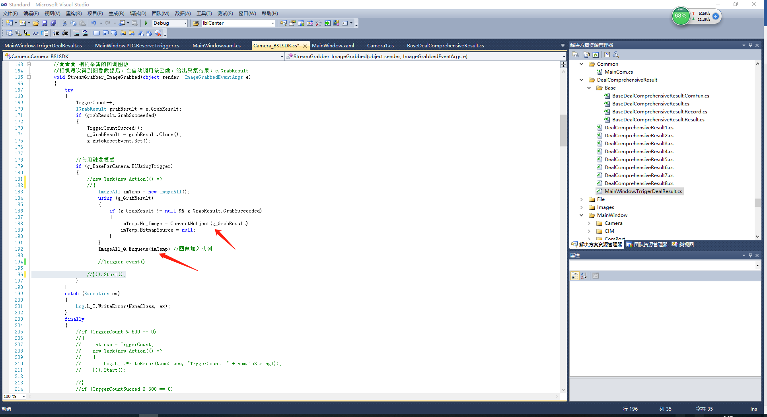

1. 增加了丰富的日志记录

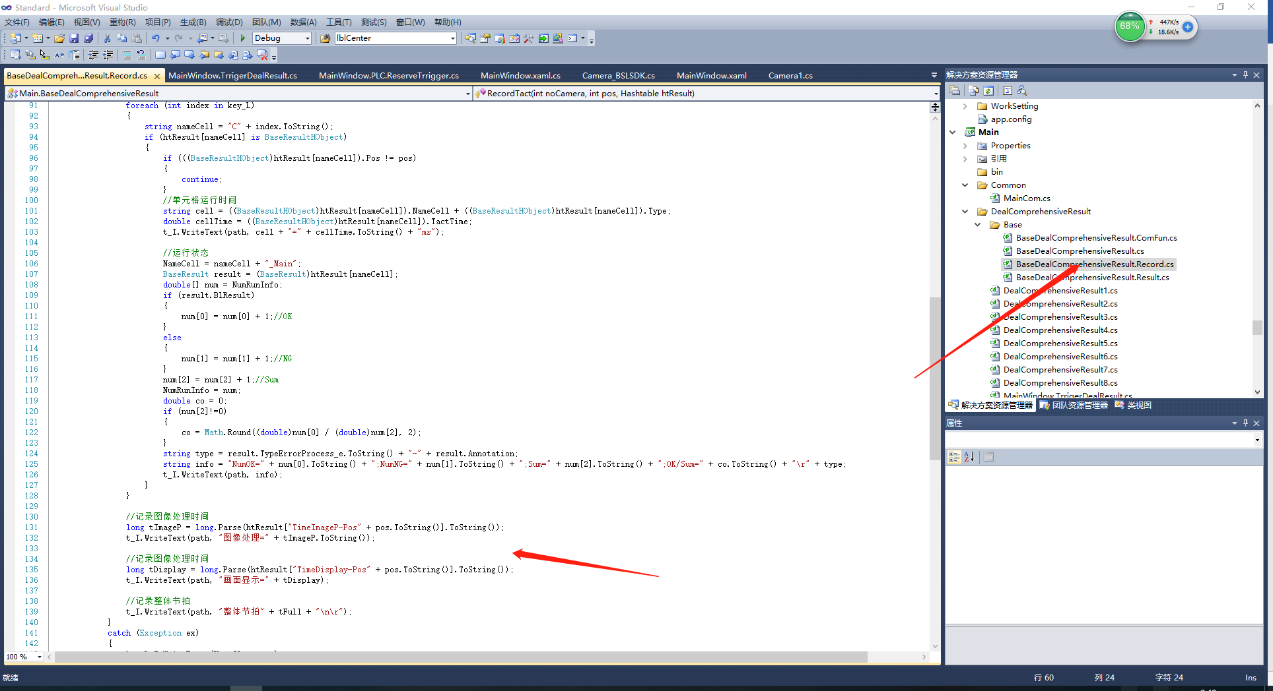

5.PLC增加了精简版本协议，并且打开PLC后不进行读取